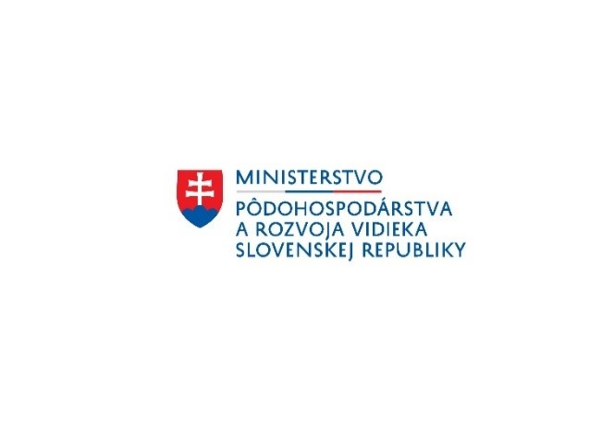
Názov projektu: Rekonštrukcia miestnych komunikácií v obci Rakša

Cieľ a popis projektu: Prioritným cieľom projektu je posilnenie infraštruktúrnej vybavenosti územia prostredníctvom komplexnej úpravy. Cieľom predkladaného projektu je rekonštrukcia miestnej komunikácie a to konkrétne vetvy B v obci Rakša, čím sa posilní vybavenosť územia prostredníctvom komplexnej úpravy týchto komunikácií. Rekonštrukcia miestnej komunikácie bude mať za následok zvýšenie konkurencieschopnosti obce. Realizáciou projektu sa zlepší nielen vizuálny charakter obce, ale i kvalita miestnej infraštruktúry, čo bude mať za následok zvýšenie bezpečnosti života obyvateľov i návštevníkov obce.
Tento projekt sa realizuje vďaka podpore z Európskeho poľnohospodárskeho fondu pre rozvoj vidieka v rámci Programu rozvoja vidieka SR 2014 – 2020.

Program: Program rozvoja vidieka SR 2014 – 2020
Spolufinancovaný fondom: Európsky poľnohospodársky fond pre rozvoj vidieka (EPFRV)
Opatrenie č./názov : 7 Základné služby a obnova dedín vo vidieckych oblastiach
Podopatrenie č./názov: 7.2 Podpora na investície do vytvárania, zlepšovania alebo rozširovania všetkých druhov infraštruktúr malých rozmerov vrátane investícií do energie z obnoviteľných zdrojov a úspor energie – Investície do vytvárania, zlepšovania alebo rozširovania všetkých druhov infraštruktúr malých rozmerov
Číslo Výzvy: 13/PRV/2015
Poskytovateľ: Pôdohospodárska platobná agentúra
Prijímateľ: Obec Rakša
Sídlo: Rakša 81, 039 01 Turčianske Teplice
Miesto realizácie projektu: Obec Rakša

Celková výška oprávnených výdavkov projektu: 82 356,42 EUR
Nenávratný finančný príspevok (EPFRV/ŠR SR): 82 356,42 EUR
http://www.mpsr.sk/,
http://www.apa.sk/

